Муниципальное бюджетное общеобразовательное учреждение
средняя общеобразовательная школа № 3 р.п. Хор
муниципального района имени Лазо Хабаровского края

Урок математики
Тема: «Литр»
Программа: развивающая система Л.В.Занкова
Класс: 2

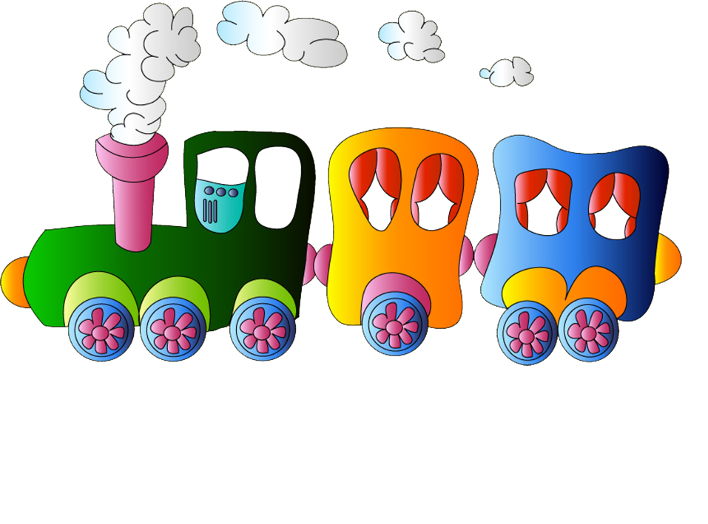
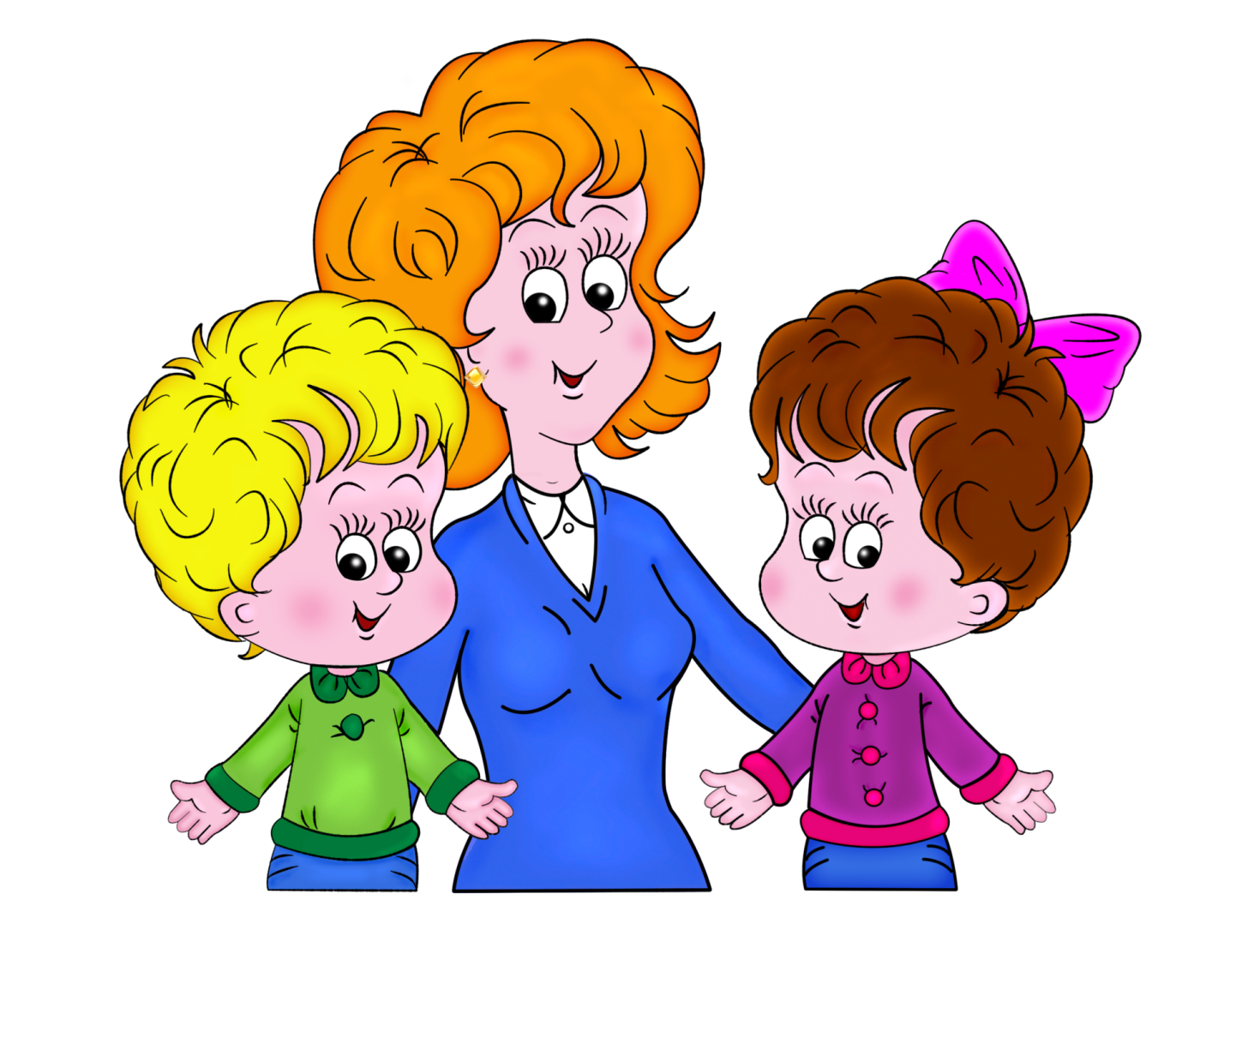



Учитель начальных классов
Краснова Марина Александровна

2013 – 2014 уч.г.

Пояснительная записка

Предмет: «Математика», И.И. Аргинская, С. Н. Кормишина

Тема: «Литр».

Тип урока: урок изучения нового.

Цель: формирование представления о единице измерения вместимости – литре.

Задачи
предметные:
- создать условия для формирования у учащихся представления о единице измерения вместимости – литре;
- помочь обучающимся применять мерку «литр» при решении практических задач, определять вместимость предметов в литрах и других мерках;
- организовать деятельность обучающихся по составлению обратных задач к простой задаче.

метапредметные:
-содействовать развитию у уч-ся УУД, необходимых для построения самостоятельных рассуждений и умозаключений;
- способствовать умению строить простые индуктивные и дедуктивные рассуждения.

личностные:
-создать условия для развития коммуникативных навыков при работе в группе;
-содействовать формированию положительного отношения к учебной деятельности;
- способствовать пониманию роли математических знаний в жизни человека.

Учебные материалы:
И.И. Аргинская, С. Н. Кормишина . Математика: учебник для 2 класса, ч.1. – Самара: Издательский дом «Фёдоров», 2012.

Оборудовавание: интерактивная доска, смарт-камера; слайдовая презентация; сосуды для измерения разной ёмкости: 3 сосуда разной формы, в которых налито по 1 л воды, 3 банки по 1 л, 1 банка – 0,5 л, 1 лабараторная колба – 0,25 л, 1 кружка – 0,2 л, 3 ведёрка для воды; смайлики для самооценки.

Ключевые слова: литр, вместимость, измерить.

ХОД УРОКА
Этап урока | Деятельность учителя | Деятельность учащихся
Организационный момент  Проблемная ситуация.  Физминутка  Конкретизация и применение способа решения учебной задачи.  Домашнее задание  ФИЗМИНУТКА  Оценивание меры продвижения к цели  Самооценка  Итог  Дополнительное задание | -Урок математики. Сегодня второклассники постараются показать, как они умеют работать на уроке.  -Ребята, повернитесь к гостям: все гости желают вам хорошей работы. И я желаю вам интересного урока. Удачи вам и новых открытий в сегодняшнем путешествии по Великой стране Математике! (слайд 1)  -Откройте тетради. Запишите сегодняшнее число. (слайд 2)  -А на чём мы отправимся в путешествие по стране Математике? – Сейчас узнаем.  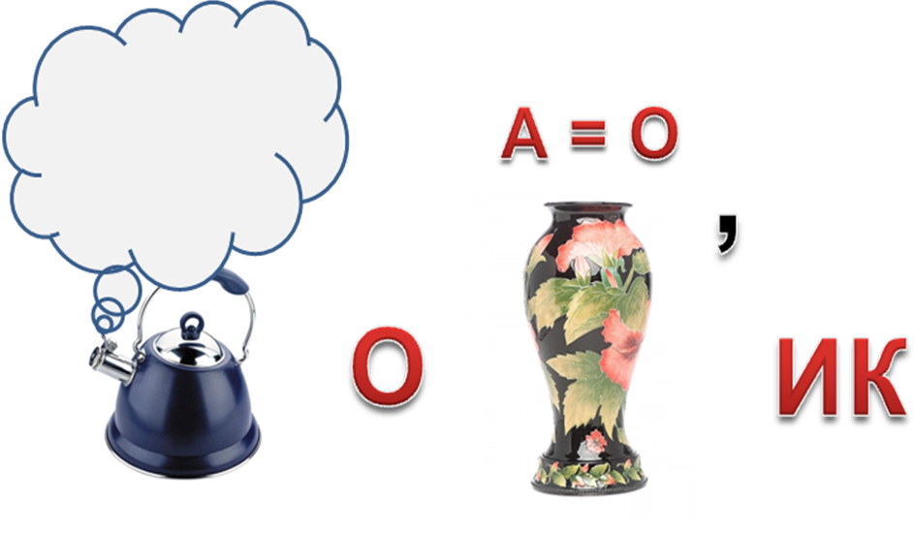  -Поехали! (фонограмма +паровозик) (слайд 3)  -Сколько вагонов тянет паровоз?  -Пропишите красиво цифру 2(показываю) - 5 раз.  -Запишите двузначное число, которое можно составить, используя только цифру 2.  -Запишите соседей числа 22.  -Представьте число 22 в виде суммы разрядных слагаемых.  -Молодцы! Едем дальше!  -Внимание! Наш паровозик прибыл на станцию «Размышлялкино». (слайд 4)  ( Перед детьми на столах находятся разные сосуды с водой. В каждый сосуд налито по одному литру воды, но из-за разной формы сосудов дети не могут сравнить количество жидкости.)  -Что вы видите у себя на столах?  -Какие задания вы можете предложить для работы с тем, что стоит у вас на столах?  -Итак, мы с вами сошлись на мнении, что нужно измерить количество воды в сосудах.  - Чем мы всегда пользуемся для измерения?  -Предлагаю работать в группах. Затем сравним результат каждой группы.  Руководители групп, выберите, пожалуйста, мерку.  -Проверим, каковы результаты вашей работы.  (Записываю.)  -Интересно у кого же больше воды? Почему?  А теперь маленький фокус.  ( Сливаю воду из каждого сосуда в литровую банку, и банки выставляются на один стол в ряд)  - Что вы заметили?  -Ваши мысли по этому поводу?  -Может, кто – то уже знает, какую мерку используют в жизни для измерения жидкости?  Слово ЛИТР сокращённо пишут так: л.  (ЛИТР – л)  -Где вы уже встречались с этой единицей?  (слайд 5)  -Запишите, какое количество воды налили в ваш сосуд.  -Молодцы! Наш паровозик отправляется со станции «Размышлялкино»! (слайд 6)  Посмотрите в окошко вагона налево…, направо…, налево…, направо…  -Внимание! Станция «Книжная»!  -Откройте свои учебные книги – учебники математики, с.102.  -№ 220.Запишите вместимость предметов, изображённых на рисунке в порядке убывания.  -Проверим.  Найдите в тексте ответ на мой вопрос:  -Что такое литр? (слайд 7)  -Что измеряют, когда узнают, сколько литров помещается в ёмкости?  №221  1) - Найди предложения, в которых говорится о вместимости предметов.  2) Дома измерь вместимость кастрюли с помощью литровой банки и других мерок, например, своей и папиной кружек, половника, маленькой баночки и т.п.  Предлагаю игру на внимание.  Я показываю единицы измерения разных величин . Если записано число: (слайд 9)  -означающее вместимость – вы садитесь на свои места;  -означающее массу – прыгаете на двух ногах;  -означающее длину – шагаете.  (14 см, 8кг, 5л, 3м, 25см, 75кг, 92м, 17л)  - На какие 3 группы мы с вами разделили числа, выполняя движения?  -Я наблюдала за вами, и мне очень приятно, что вы у меня очень внимательные.  -Пока играли – не заметили, что наш паровоз прибыл на следующую станцию.  -Станция «Задачкино»! (слайд 10)  Задача № 222.Прочитайте условие.  -О ком или о чём эта задача?  -Назовите опорные слова для краткой записи.  -Запишите краткую запись.  -Повторите условие по краткой записи.  В задаче 2 числа и 1 вопрос. Можем решить в 1 действие?  -Как называется такая задача?  -Подумайте в паре, каким действием решите задачу. Решите задачу: запишите решение и ответ.  -Проверим решение задачи.  (Сканирую тетрадь ученика – по желанию - с решением.)  -Попробуйте в паре составить и решить задачу, обратную данной (краткая запись, решение, ответ).  (Учитель оказывает помощь парам по мере необходимости).  -А кто составил и решил другую обратную задачу?  -Ребята, совсем скоро наш паровозик подъедет к станции «Переменкино». Каким же было наше путешествие по стране Математики?  - Что нового вы узнали во время сегодняшнего путешествия на уроке?  - Что было самым интересным?  - Что было трудным?  - Над чем ещё нужно поработать?  Если на уроке вы достигли определённых успехов, подымите и покажите смайлик-улыбку. (слайд 11)  Если на уроке пока вы не достигли должных успехов, покажите смайлик с грустным лицом.  Молодцы. Спасибо вам за работу. Урок окончен.  В заключение предлагаю вам игру  « Математическая грамматика» (слайд 12)  ЖИЗНЬ - ЗНЬ+ Д+КОСТЬ=  ИЗВОЗ-ВОЗ+ МЕРА–А+ ИТЬ=  ЛИЛ – Л +ТР=  А вот вам в подарок – загадка. (слайд 13)  Смастерили из досок  И надели поясок,  И хранит посуда эта  С грядки собранное лето.  - Как вы думаете, является ли бочка мерой измерения вместимости? Узнайте у родителей или в библиотеке, чем раньше измеряли жидкость.  (слайд 13) | Саморегуляция, как способ к мобилизации сил, к преодолению препятствий  Дети записывают число в тетради.  Дети разгадывают ребус: паровозик.  Дети вместе с учителем имитируют движение паровоза.  2.  Самостоятельна работа в тетради.  22.  -Предыдущее число 21, следующее – 23.  22 = 20 + 2  Под фонограмму дети имитируют движение паровоза.  -Ёмкости с водой.  - Я предлагаю узнать, сколько воды в каждом сосуде.  - Можно ещё узнать, …  (Высказывают своё мнение.)  - Нам нужна какая - нибудь мерка.  (Самостоятельная работа в группах)  Учащиеся выбирают разные мерки: стакан, маленькая банка, кружка. Начинают переливать воду в сосуды, считая количество мерок.  ПРОВЕРКА:  1 гр.- 5 (кружек по 0,2л);  2 гр.- 4 (стакана по 0,25л);  3 гр. – 2 (банки по 0,5л).  - У ребят первой группы налито больше воды: ведь в кастрюлю поместилось 5 мерок, а это больше, чем 4 и 2.  -Можно сказать, что количество воды в банках получилось одинаковое, а мерки были разные.  - Мы взяли разные мерки, а нужно было одинаковые.  - Это литр.  - В магазинах продают сок в пакетах 1 литр, 2 литра.  - Мама покупает молоко, кефир в пакетах по 1 литру.  - Папа заправляет на заправке бензин в бак или канистры по 10, 20 л.  -1 л  Дети имитируют движение паровоза под фонограмму,  выполняют движения.  Самостоятельная работа.  - 25л, 10л, 8л, 5л, 1л.  -Литр – единица измерения количества жидкости.  -Вместимость.  -В бак налили 5 л бензина.  -В банке помещается 3 л молока.  -В ведро можно налить не больше 8 л воды.  - Из кастрюли отлили 2 л компота.  Д/З: № 221 (2,3) (записывают в дневник) (слайд 8)  - Мы разделили числа на три группы: длину, массу, вместимость.  - Эта задача о книгах.  -Стояло, положил, осталось.  Стояло – 12 к.  Положил – 5 к.  Осталось - ?  -Да.  -Простая, прямая.  Самостоятельная работа в паре  (индивидуальная работа – по сигналу «Затрудняюсь»)  Взаимооценка.  Дети самостоятельно в паре выполняют задание.  Проверка (тетрадь - через сканер.) Взаимооценка.  - Что вместимость измеряют в литрах.  - Интересно было проводить опыт по сравнению объёма жидкости.  - На следующем уроке при закреплении практически решать задачи.  Дети подымают и показывают иллюстрацию с изображением своего настроения.  ЖИДКОСТЬ  ИЗМЕРИТЬ  ЛИТР.  Бочка.

Использованная литература
Аргинская И.И., Кормишина С.Н. Методические рекомендации к курсу «Математика». 2 класс, 2012.
Начальная школа. Требования стандартов второго поколения к урокам и внеурочной деятельности. С.П.Казачкова, М.С.Умнова. – М.: Планета, 2012.
Яндекс. Картинки.
http://nsportal.ru
http://muzofon.com
http://www.zankov.ru/
http://zance.ru
http://videouroki.net
http://www.meloc.ucoz.ru/

